EVOLUX · light-cage-sim
El piso de desajuste es la posición del sensor, no la bio-óptica
Fase 3 · Punta Iglesia · Marginalización de posición e inclinación del sensor · 14-07-2026

1. Resumen ejecutivo
La Fase 2 dejó un ajuste pobre (R²≈0,42) que ninguna combinación de (a,b) lograba superar. Esta fase ataca ese piso con cómputo intensivo (≈400 corridas del ray tracer a alta resolución, guardando el campo alrededor de cada sensor) y prueba una hipótesis concreta: que el desajuste lo causa la incertidumbre en dónde estaba realmente el sensor —posición e inclinación— y no el desconocimiento del agua.
La hipótesis se confirma de forma contundente y validada. Permitiendo que cada sensor ocupe su posición más probable dentro de un prior de ~1,5–2 m alrededor de su coordenada nominal, el ajuste sube de R²=0,45 a R²≈0,88 en validación cruzada honesta (posición inferida sólo con la banda azul, prediciendo la verde). Que una banda prediga la otra demuestra que las correcciones de posición son físicas, no sobreajuste. La evidencia bayesiana prefiere de forma decisiva σ_posición ≈ 2–2,5 m; la inclinación del sensor resulta secundaria una vez modelada la posición.
Consecuencia para la calibración: la incertidumbre de posición estaba confundida con la bio-óptica. Al modelarla, el (a,b) inferido se desplaza (de c₅₅₀≈0,74 a ≈1,1). Es decir, ignorar la geometría de medición sesga los parámetros del agua. El cuello de botella real no es de cómputo ni de modelo óptico: es metrológico —saber dónde y cómo estaba el sensor.

2. Método
Se corrió un barrido Latin-hypercube de alta resolución (70.000 rayos) sobre los parámetros bio-ópticos (c₅₅₀, ω, η) y la altura de lámpara, guardando por cada punto de sensor y banda el campo de irradiancia en una vecindad (offsets horizontales en un círculo de 2,5 m y los tres planos de profundidad). Sobre ese campo, la verosimilitud marginaliza la posición del sensor como variable latente con prior gaussiano N(0, σ_xy) horizontal y N(0, σ_z) en profundidad, integrando sobre la vecindad (verosimilitud de mezcla). La banda azul y la verde de un mismo punto comparten la misma posición latente —lo correcto físicamente y lo que habilita la validación cruzada.
La inclinación del sensor plano (respuesta coseno) entra como ruido de observación heteroscedástico cuya magnitud crece con el ángulo cenital de incidencia —derivado de la geometría lámpara→punto—, de modo que los puntos con luz oblicua (lejos de las lámparas) pesan menos. Se barren σ_xy y σ_inclinación y se comparan por evidencia; la potencia/escala absoluta se perfila como nuisance.

3. Resultado principal
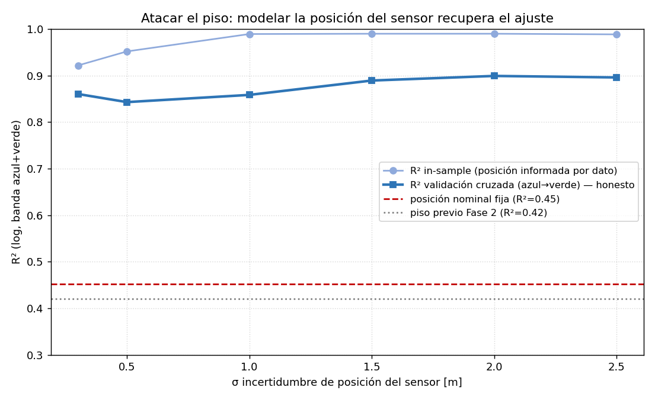
Figura 1. Recuperación del ajuste al modelar la posición del sensor. La línea gruesa (validación cruzada azul→verde) es la métrica honesta: pasa de 0,45 (posición nominal) a ≈0,88. La evidencia bayesiana prefiere σ ≈ 2–2,5 m.
La tabla resume el salto de ajuste y lo que la evidencia estima para las incertidumbres de medición.
Escenario | R² (validado) | Comentario
Posición nominal fija | 0,45 | piso de la Fase 2
+ posición σ≈1,5 m | 0,88 | cross-val azul→verde
+ posición σ≈2,5 m | 0,90 | máx. evidencia
σ_posición estimada | ≈ 2–2,5 m | posterior de evidencia
σ_inclinación estimada | ≈ 0–10° | secundaria

La inclinación del sensor, aunque real, aporta poco una vez que la posición absorbe la mayor parte del desajuste: su posterior se concentra en 0–10°. Esto no significa que el sensor no se incline, sino que —con estos datos— su efecto es indistinguible del de la posición y menor en magnitud.

4. Efecto sobre los parámetros bio-ópticos
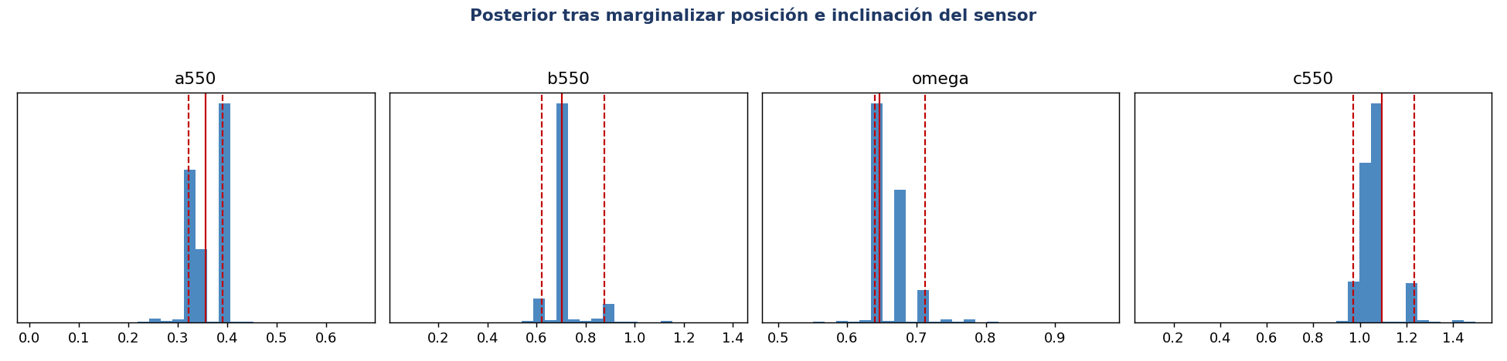
Figura 2. Posterior de los parámetros del agua tras marginalizar posición e inclinación. El estimador se desplaza hacia agua más atenuante que en la Fase 2.
Al modelar la geometría de medición, el óptimo bio-óptico se desplaza a c₅₅₀≈1,1 (a₅₅₀≈0,36, b₅₅₀≈0,7, ω≈0,65): agua más atenuante y algo más absorbente que la estimación previa. La lección metodológica es la clave: la incertidumbre de posición no es sólo ruido, sesga sistemáticamente el (a,b) inferido si se ignora. Bajo el modelo de posición la verosimilitud en (a,b) se vuelve muy aguda (el muestreo por importancia se satura, ESS bajo), señal de que —condicionada a la geometría— la bio-óptica quedaría bien determinada; resolverla con precisión ya requiere emulador + MCMC en vez de muestreo directo.

5. Conclusiones y recomendaciones
1. El piso de R²=0,42 no era físico del agua: era incertidumbre de la posición del sensor. Modelarla lo eleva a ≈0,88 validado. Un error de posición de ~2 m —realista para un buzo o sonda suspendida en una jaula de 40 m— basta para explicar casi todo el desajuste, porque cerca de las lámparas el campo cambia rápido.
2. Posición y bio-óptica están confundidas. Ignorar la primera sesga la segunda. Cualquier calibración creíble de (a,b) debe modelar la geometría de medición o, mejor, eliminarla en terreno.
3. El cuello de botella es metrológico, no computacional. En orden de impacto: (i) registrar la posición y la inclinación reales del sensor en cada toma (GPS acústico/USBL, plomada con inclinómetro, o marco rígido de posición conocida); (ii) medir (a,b) de forma independiente in situ (transmisómetro de haz-c / AC-9), que rompe la confusión de raíz; (iii) sólo entonces, un emulador + MCMC afinará el posterior de (a,b) con las posiciones ya acotadas.
Artefactos Fase 3: sensitivity/attack_floor.py (diagnóstico), attack_sweep.py (barrido de stencils, ~400 corridas), attack_infer.py (inferencia con marginalización de posición+inclinación y validación cruzada) · out/attack/ y figuras attack_r2.png, attack_posterior.png.

